Commissione Tecnica Calcio
CAMPIONATO CALCIO A 5 STAGIONE 2017/2018
Comunicato n° 28bis del 17/3/2018



SERIE B A TUTTOCAMPO CUP

REGOLAMENTO CAMPIONATO SERIE B E COPPA CSI SERIE B
Sono 3 i gironi della Serie B “Atuttocampo Cup” al via, il girone “A” e il girone “C” composti da 10 squadre e il girone “B” composto da 9 squadre. Tutti e tre si articolano su andata e ritorno (18 giornate in tutto). Le vincenti dei 3 gironi (3 squadre in tutto) sono promosse direttamente in SERIE A – ELITE indipendentemente dal vantaggio che hanno sulla seconda classificata.
La squadra campione di Comitato di SERIE B sarà quella che fra le 3 vincenti dei gironi avrà ottenuto la miglior media punti (punti/gare) al termine del campionato, in caso di parità di guardano differenza reti e maggior numero di gol segnati.

Coppa Csi Serie B
Si gioca AL TERMINE DEL CAMPIONATO in base alla classifica finale e VI PARTECIPANO TUTTE E 29 LE SQUADRE del campionato di Serie B. All’interno di ogni singolo girone vengono costituiti 2 mini gironi da 5 squadre ciascuno (nel girone “B” uno da 5 con le prime 5 e uno da 4 con le ultime 4), per un totale di 6 gironi: tre contengono le squadre classificate dal 1° al 5° posto (Coppa A1, Coppa B1 e Coppa C1) e tre contengono le squadre classificate dal 6° al 10° posto (Coppa A2 e Coppa C2, mentre nel Coppa B2 ci sono le squadre dal 6° al 9° posto). Ogni girone viaggia per suo conto e ha classifica separata. Si gioca solo l’andata (5 giornate di gara, mentre per il girone Coppa B2 oltre alle 3 giornate ne viene fatta una definita “ad orologio” in base alla classifica del campionato in cui si affrontano 6^ - 9^ e 7^ - 8^) e la prima classificata di ogni girone viene ammessa al girone a tre di semifinale così composto:

GIRONE DI SEMIFINALE 1: vincente girone Coppa A1, vincente girone Coppa B1 e vincente girone Coppa C1.
GIRONE DI SEMIFINALE 2: vincente girone Coppa A2, vincente girone Coppa B2 e vincente girone Coppa C2

Entrambi i gironi di semifinale si giocano in una sola serata (formula del triangolare) con gare di un solo tempo da 25’ ciascuna da giocare una di seguito all’altra. Ogni vittoria al 25’ vale 3 punti, quella ai rigori 2 punti, la sconfitta ai rigori un punto. Le due vincenti dei gironi di semifinale si sfidano in altra serata in gara unica nella finale, in cui in caso di parità si va ai rigori.

La vincente della Coppa Csi Serie B o la finalista sconfitta nel caso in cui la vincente sia stata anche già promossa, sarà la prima nella lista delle squadre ripescabili in Serie A Elite 2018-19, davanti alle tre seconde classificate dei tre gironi del campionato e alle 3 retrocesse.

All’interno dei gironi di Coppa Csi Serie B in caso di parità fra 2 o più squadre di ogni singolo girone, per stabilire la classifica finale saranno osservati, nell’ordine, i seguenti criteri:

Se sono due squadre:
- Scontro diretto
- miglior differenza reti
- maggior numero di reti realizzate
- miglior piazzamento in campionato

Se sono più di due squadre:
- punti conquistati nella classifica avulsa
- miglior differenza reti nella classifica avulsa
- maggior numero di reti segnate nella classifica avulsa
- miglior differenza reti nel girone
- maggior numero di reti realizzate nel girone
- miglior piazzamento in campionato

Girone “A”

Risultati della 9^ di RITORNO:
Incontro |  | Risultati
Polisportiva Cavezzo | Medolla Fc | 5 – 0
Tigers | Pizzeria Sena nome | 5 – 4
San Biagio | Fc Alma | 6 – 2
Autoscuola La freccia | Olimpique T.C. Mirandola | 6 – 5
Virtus Massese | Justnow Fc | 3 – 5

Classifica finale girone “A”

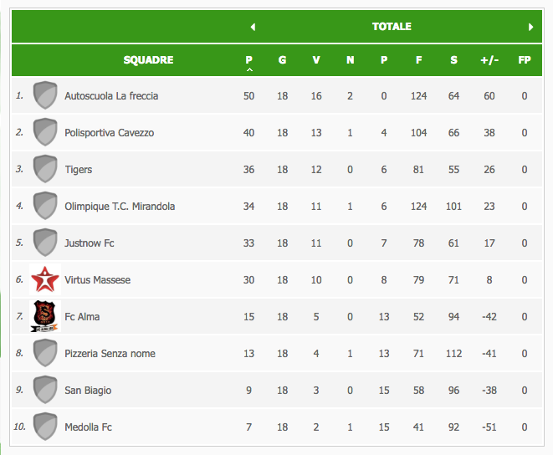

Autoscuola La freccia promossa in Serie A – Elite 2018-19

Ammesse al girone di Coppa “A1”: Autoscuola La freccia, Polisportiva Cavezzo, Tigers, Olimpique T.C. Mirandola e Justnow Fc

Ammesse al girone di Coppa “A2”: Virtus Massese, Fc Alma, Pizzeria Senza nome, San Biagio e Medolla Fc

Girone “B”
Risultati della 9^ di RITORNO:
Incontro |  | Risultati
Pizzeria Piccolo Borgo | Firre Bresche | 7 – 5
G-Unit | I Macachi | 7 – 6
Solierese | Atletico Rolo | 2 – 3
Fc Longobarda | Hangover Futsal | 3 – 6
Riposa: Fc Imperial Lions 2013

Classifica finale girone “B”
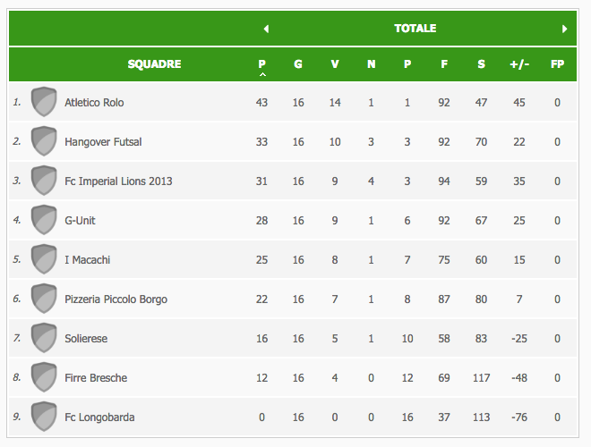

Atletico Rolo promossa in Serie A – Elite 2018-19

Ammesse al girone di Coppa “B1”: Atletico Rolo, Hangover Futsal, Fc Imperial Lions 2013, G-Unit e I Macachi

Ammesse al girone di Coppa “B2”: Pizzeria Piccolo Borgo, Solierese, Firre Bresche e Fc Longobarda

Girone “C”
Risultati della 9^ di RITORNO:
Incontro |  | Risultati
Mondial Redmoonrda | Dress Rehearsal | 0 – 6 *
Branco Pizzeria Tulipano | Pizzeria Capri | 7 – 8
Quei bravi ragazzi | Caffè Noir | 7 – 8
C.D.F. Termoidraulica | Futsal Friends | 2 – 3
Carpi United | Pizzeria Da Dante Sorbara | 6 – 4
* a tavolino per mancata presentazione soc. Mondial Redmoonrda, vedi sotto

Classifica finale girone “C”

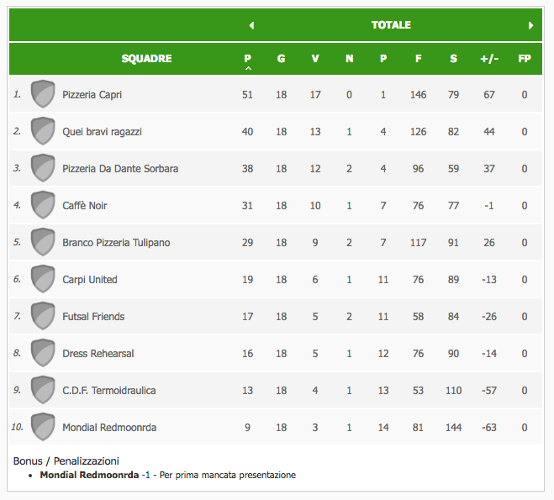

Pizzeria Capri promossa in Serie A – Elite 2018-19

Ammesse al girone di Coppa “C1”: Pizzeria Capri, Quei bravi ragazzi, Pizzeria Da Dante Sorbara, Caffè Noir e Branco Pizzeria Tulipano

Ammesse al girone di Coppa “C2”: Carpi United, Futsal Friends, Dress Rehearsal, C.D.F. Termoidraulica e Mondial Redmoonrda

ASSEGNAZIONE TITOLO CAMPIONE DI COMITATO SERIE B 2017-18

Questi i coefficienti (punti/gare giocate) delle tre squadre vincitrici dei tre gironi

Pizzeria Capri 2,83
Autoscuola La freccia 2,77
Atletico Rolo 2,68

La società Pizzeria Capri è campione di Comitato per la Serie B 2017-18

Alle tre società vanno i complimenti del Comitato di Carpi del Centro Sportivo Italiano per il risultato conseguito

CALENDARIO COPPA CSI SERIE B
(i calendari completi senza date dei 6 gironi sono in allegato al presente C.U.)

Girone “Coppa A1” e Girone “Coppa A2”

Programma 1^ GIORNATA
Data | Incontro |  | Località e Campo | Orario
Mer. 21/3 | Medolla Fc | Virtus Massese | PalaTenda Medolla | 20,15
Mer. 21/3 | Pizzeria Senza nome | San Biagio | PalaTenda Medolla | 21,15
Mer. 21/3 | Justnow Fc | Olimpique T.C. Mirandola | Circolo Tennis Mirandola | 21,30
Mer. 21/3 | Autoscuola La freccia | Polisportiva Cavezzo | Circolo Tennis Mirandola | 22,30
Riposa: Tigers (A1) e Fc Alma (A2)

Programma 2^ GIORNATA
Data | Incontro |  | Località e Campo | Orario
Mer. 28/3 | Fc Alma | Medolla Fc | PalaTenda Medolla | 20,15
Mer. 28/3 | Virtus Massese | Pizzeria Senza nome | PalaTenda Medolla | 21,15
Mer. 28/3 | Tigers | Olimpique T.C, Mirandola | Circolo Tennis Mirandola | 21,30
Mer. 28/3 | Autoscuola La freccia | Justnow Fc | Circolo Tennis Mirandola | 22,30
Riposa: Polisportiva Cavezzo (A1) e San Biagio (A2)

Girone “Coppa B1” e Girone “Coppa B2”

Programma 1^ GIORNATA
Data | Incontro |  | Località e Campo | Orario
Mar. 20/3 | Pizzeria Piccolo Borgo | Fc Longobarda | Nazareno Carpi | 20,30
Mar. 20/3 | G-Unit | Hangover Futsal | Nazareno Carpi | 21,30
Mar. 20/3 | Firre Bresche | Solierese | Nuove Fassi Carpi | 20,15
Mar. 20/3 | Fc Imperial Lions 2013 | I Macachi | Nuove Fassi Carpi | 22,15
Riposa: Atletico Rolo (B1)

Programma 2^ GIORNATA
Data | Incontro |  | Località e Campo | Orario
Mar. 27/3 | Solierese | Pizzeria Piccolo Borgo | Nazareno Carpi | 20,30
Mar. 27/3 | Atletico Rolo | Fc Imperial Lions 2013 | Nazareno Carpi | 21,30
Mar. 27/3 | Fc Longobarda | Firre Bresche | Nuove Fassi Carpi | 20,15
Mar. 27/3 | I Macachi | G-Unit | Nuove Fassi Carpi | 22,15
Riposa: Hangover Futsal (B1)

Girone “Coppa C1” e Girone “Coppa C2”

Programma 1^ GIORNATA
Data | Incontro |  | Località e Campo | Orario
Mer. 21/3 | Dress Rehearsal | Futsal Friends | Nazareno Carpi | 20,30
Mer. 21/3 | Pizzeria Capri | Pizzeria Da Dante Sorbara | Nazareno Carpi | 21,30
Gio. 22/3 | Caffè Noir | Quei bravi ragazzi | Nazareno Carpi | 20,30
Gio. 22/3 | Carpi United | Mondial Redmoonrda | Nazareno Carpi | 21,30
Riposa: Branco Pizzeria Tulipano (C1) e C.D.F. Termoidraulica (C2)

Programma 2^ GIORNATA
Data | Incontro |  | Località e Campo | Orario
Mer. 28/3 | Mondial Redmoonrda | Dress Rehearsal | Nazareno Carpi | 20,30
Mer. 28/3 | Quei bravi ragazzi | Pizzeria Capri | Nazareno Carpi | 21,30
Gio. 29/3 | Branco Pizzeria Tulipano | Caffè Noir | Nazareno Carpi | 20,30
Gio. 29/3 | C.D.F. Termoidraulica | Carpi United | Nazareno Carpi | 21,30
Riposa: Pizzeria Da Dante Sorbara (C1) e Futsal Friends (C2)

COMMISSIONE GIUDICANTE del 16/3/2018 – Foglio n° 21

Le squalifiche del campionato comminate “a giornate” vanno scontate soltanto in campionato e non valgono per la Coppa Csi. Solo le squalifiche comminate “a tempo” valgono anche per la Coppa Csi. I cartellini e le diffide precedentemente accumulati in campionato si azzerano al termine dell’ultima giornata del campionato e nella Coppa Csi (dove sono vigenti le stesse regole in tema disciplinare rispetto al campionato) si riparte da zero. Il totale accumulato durante i gironi verrà poi azzerato al termine delle 5 giornate. Durante il triangolare di semifinale solo in caso di rosso si salta la gara seguente (che sia la seconda da giocare nel triangolare o la finale di Coppa).

Ammonizione semplice

Serie B girone “A”
Tonolini Walter (Virtus Massese)
Serie B girone “B”
Conca Yannick (G-Unit)
Serie B girone “C”
Leonardi Francesco (Branco Pizzeria Tulipano), Moretti Antonio e Malvezzi Filippo (Caffè Noir)

Ammonizione con diffida

Serie B girone “B”
Petratti Denis (Atletico Rolo), Salardi Andrea e Caprari Alain (Fc Longobarda)
Serie B girone “C”
Cogliano Loris e Frivoli Pierluigi (Carpi United), Palazzo Matteo (C.D.F. Termoidraulica)

SQUALIFICHE

1 giornata

Serie B girone “A”
Salvaterra Alex (Pizzeria Senza nome, SOMMA AMMONIZ.): la squalifica NON VA SCONTATA in Coppa Csi serie B.

Provvedimenti a carico di società
In relazione alla gara del 14-3-2018 di serie B girone “C” Mondial Redmoonrda-Dress Rehearsal, non disputata per mancata presentazione della società Mondial Redmoonrda, si delibera quanto segue: sconfitta a tavolino 6-0 alla soc. Mondial Redmoonrda, ammena di 25 euro (venticinque) alla soc. Mondial Redmoonrda per prima mancata presentazione, e un punto di penalizzazione.

COMMISSIONE TECNICA CALCIO

